

Pháp lý

Độ rộng trước mặt tài sản
^{Dưới 2m}

☑

Mục đích

Giao thông

Thời hạn

Mặt tiếp giáp

Vị trí
^{VT4}

☑

Hình dáng thửa đất

Lợi thế kinh doanh

Điều kiện môi trường an ninh

Cơ sở hạ tầng

Bất lợi thương mại

THÔNG TIN THỊ TRƯỜNG CÁC TÀI SẢN ĐÃ ĐƯỢC GIAO DỊCH, ĐANG GIAO DỊCH, ĐÃ ĐƯỢC KIỂM CHỨNG NGHIỆP VỤ KHÁC TƯƠNG ĐỒNG

Diện

Thời điểm

Người

Nhóm

Nguồn

Tổng giá

Đơn

Định vị

Mô tả

Địa chỉ tài sản tương đồng

STT

giá(đồng/m²)

tích(m²)

trị(đồng)

nguồn

liên hệ
62.700.000
Tên:
Đã kiểm
TĐG
5.400.000.000
86
-
01/11/2025
Xã Hữu Bằng, Huyện Thạch Thất, Thành
1
21.023955128108383,
,Số điện
105.61529226065677
phố Hà Nội
định
thoại:
2
08/08/2025
Đã kiểm
TĐG
4.500.000.000
52.300.000
86
21.024000145770742,
-
Xã Hữu Bằng, Huyện Thạch Thất, Thành
Tên:
105.61508785133434
định
,Số điện
phố Hà Nội
thoại:
144
3
Thôn Đông, Xã Hữu Bằng, Huyện Thạch
-
21.025131771591433,
37.900.000
TĐG
Đã kiểm
Tên:
21/08/2025
5.465.700.000
Thất, Thành phố Hà Nội
105.61613644498694
định
,Số điện
thoại:
Đơn vị cung cấp

RATESMART VIETNAM COMPANY LIMITED

PHIẾU TRA CỨU NHANH GIÁ TRỊ BẤT ĐỘNG SẢN

THÔNG TIN BẤT ĐỘNG SẢN TRA CỨU GIÁ

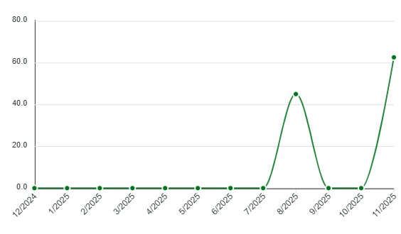
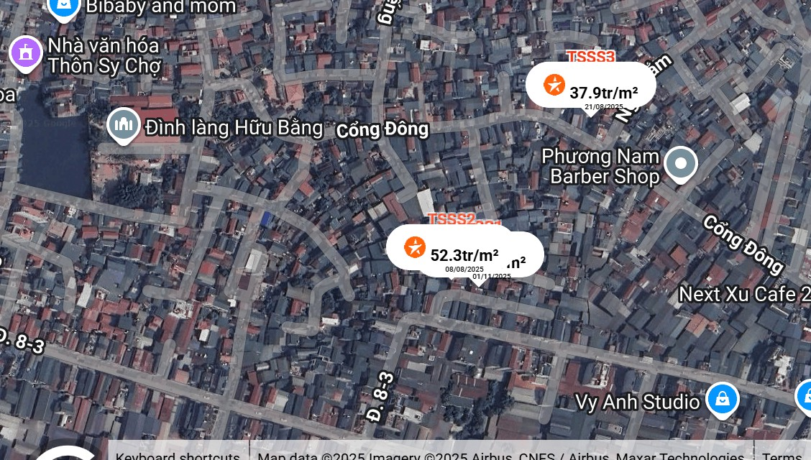

STT

Thời điểm

Người

Nhóm

Nguồn

Tổng giá

Đơn

Địa chỉ tài sản tương đồng

Diện

Định vị

Mô tả

giá(đồng/m²)

liên hệ

nguồn

trị(đồng)

tích(m²)
Xã Hữu Bằng, Huyện Thạch Thất, Thành
-
01/11/2025
Đã kiểm
TĐG
5.400.000.000
62.700.000
86
21.023955128108383,
1
Tên:
105.61529226065677
định
phố Hà Nội
,Số điện
thoại:
2
4.500.000.000
08/08/2025
Tên:
Đã kiểm
TĐG
21.024000145770742,
-
Xã Hữu Bằng, Huyện Thạch Thất, Thành
86
52.300.000
105.61508785133434
định
phố Hà Nội
,Số điện
thoại:
144
21.025131771591433,
21/08/2025
Tên:
Đã kiểm
5.465.700.000
37.900.000
-
Thôn Đông, Xã Hữu Bằng, Huyện Thạch
3
TĐG
105.61613644498694
Thất, Thành phố Hà Nội
định
,Số điện
thoại:

THỐNG KÊ BIẾN ĐỘNG GIÁ BÌNH QUÂN

MỐI TƯƠNG QUAN TÀI SẢN TRA CỨU VỚI TSSS TRÊN BIỂU ĐỒ GIÁ

PHÂN LOẠI, SO SÁNH CÁC THÔNG TIN TÀI SẢN SO SÁNH/ KIỂM ĐỊNH/ ĐIỀU KIỆN CHỌN THÔNG TIN TƯƠNG ĐỒNG NHẤT

STT

Mã đất

Loại đất

Thửa đất số

Tờ bản đồ số

Diện tích (m²)

Đơn giá (đồng/m²)

Thành tiền (đồng)
183.5
21
7.890.500.000
43.000.000
Đất ở tại đô thị
ODT
1
103

CÁC HẠN CHẾ KHI THỰC HIỆN HỢP ĐỒNG THẨM ĐỊNH GIÁ NHANH
- Hoa Sen chưa tiến hành khảo sát thực tế tài sản thẩm định;
- Hoa Sen chỉ thực hiện trên hình ảnh, định vị nếu có do khách hàng cung cấp;
- Hoa Sen hoàn toàn thu thập dữ liệu thị trường;
- Tỷ lệ biến động giá chỉ cung cấp cho mục đích tham khảo;
- Giá trị báo giá có thể thay đổi khi khách sạn có thực tế.

MIỄN TRỪ TRÁCH NHIỆM
Hoa Sen không chịu bất kỳ trách nhiệm hoặc bất kỳ nghĩa vụ nào từ báo giá này;
Báo giá này chỉ có tính chất tham khảo và bên sử dụng báo giá tự chịu trách nhiệm với các quyết định của mình.

GỢI Ý TÍNH TOÁN GIÁ TRỊ BẤT ĐỘNG SẢN TRA CỨU

